1. При нажатии на товарное направлений , в левом окне все группы должны быть свернуты
   1. В нижнем левом углу все бренды товарного направления + из папки универсальные товары

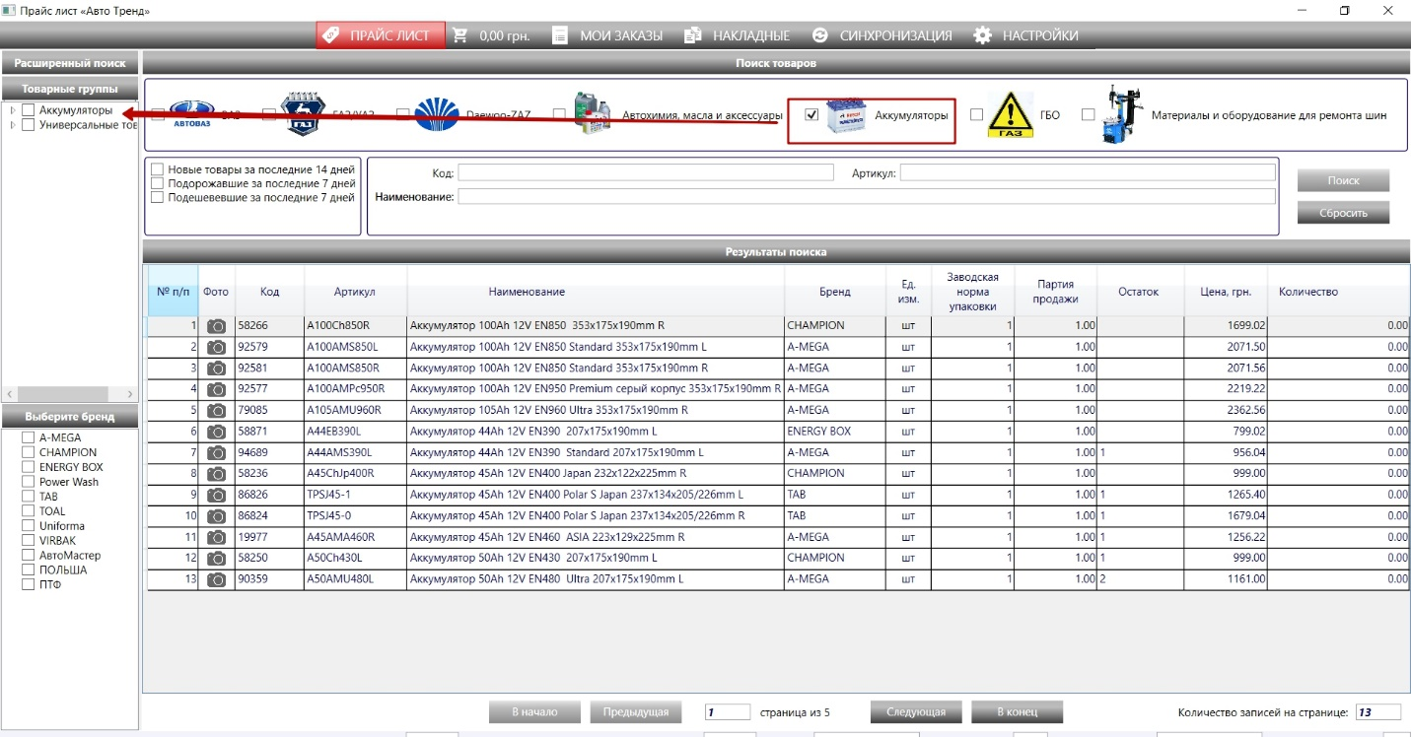

1. При нажатии на верхний уровень каталога , в разделе бренды пропадают строки с брендами

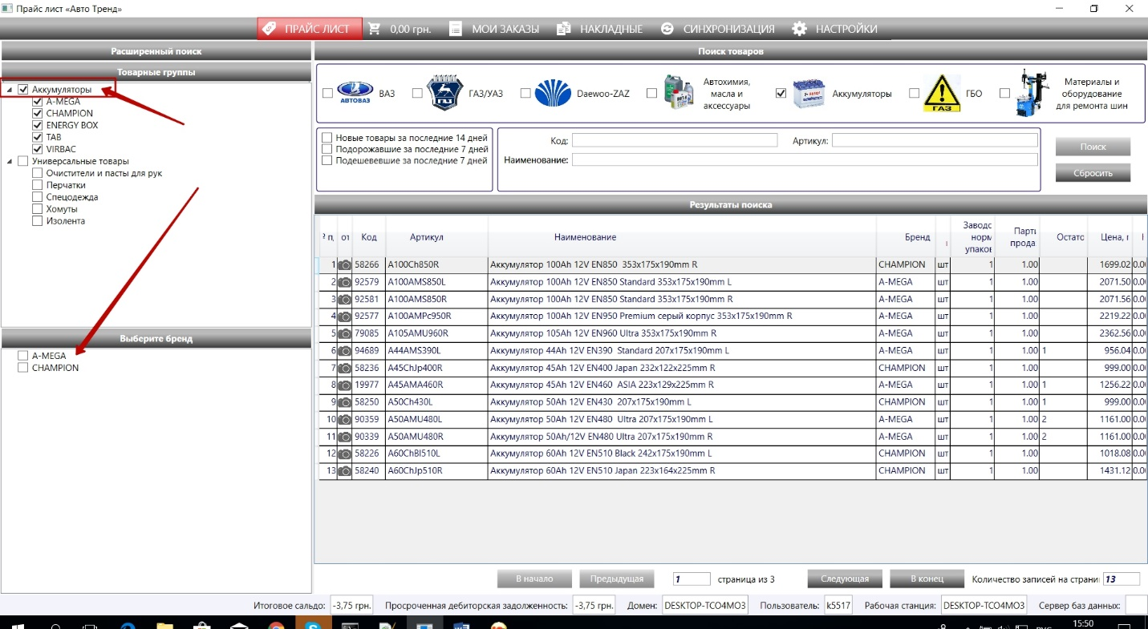

1. После снятия галочки с верхнего уровня ( в данном случае сняли галку с аккумуляторы ) , отображаются не все бренды (пропали бренды из папки универсальные товары)
   1. В первом скрине видно что все бренды есть

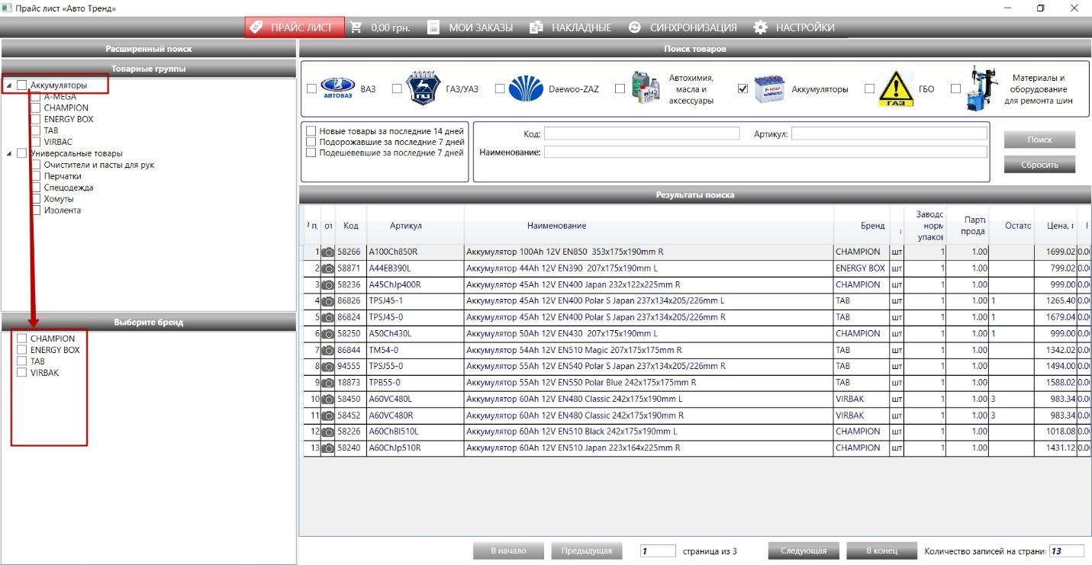

1. При выборе нескольких направлений «Автохимия , АКБ» , а потом поставив галочку в «Автохимия масла» , в нижней части с брендами , остались бренды из «Универсальных» , при выборе бренда , в результатах поиска отображаются товары из «Универсальных» , но мы поставили галочку на автохимии , значит в результатах поиска и брендах не должно быть ничего из папки Универсальные

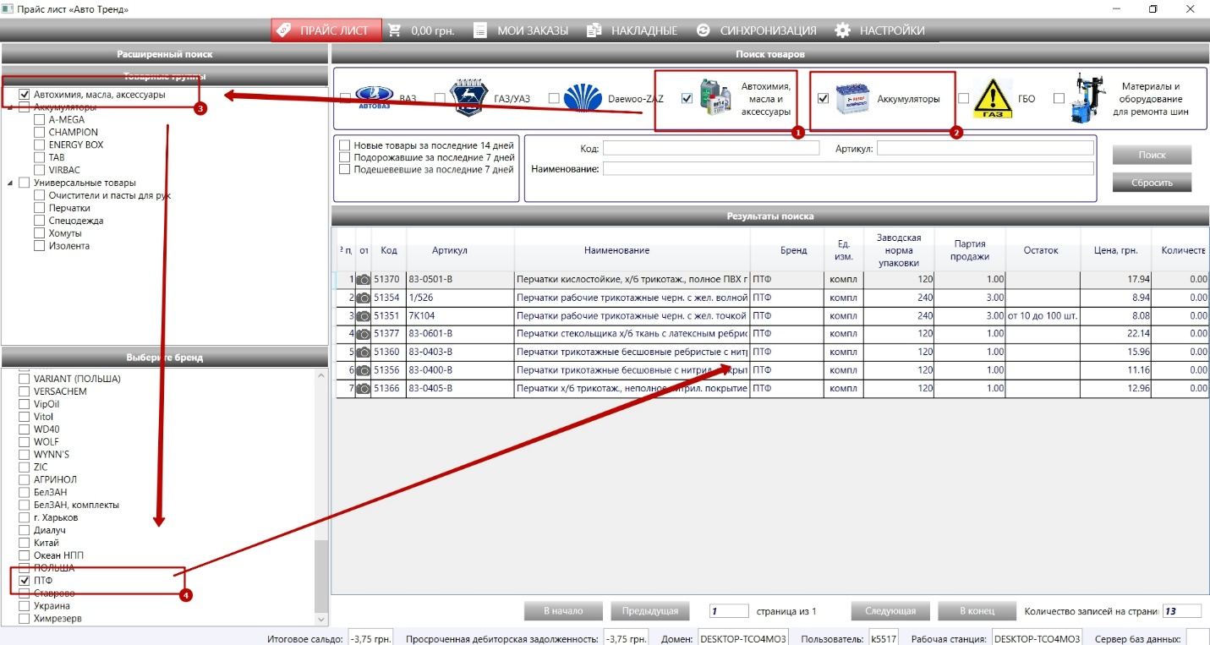

1. Если мы ставим галочку на направление АКБ , открывается окно с каталогом , потом мы снимаем галочку из направления , потом меняем на количество строк для отображения , на 50 ,

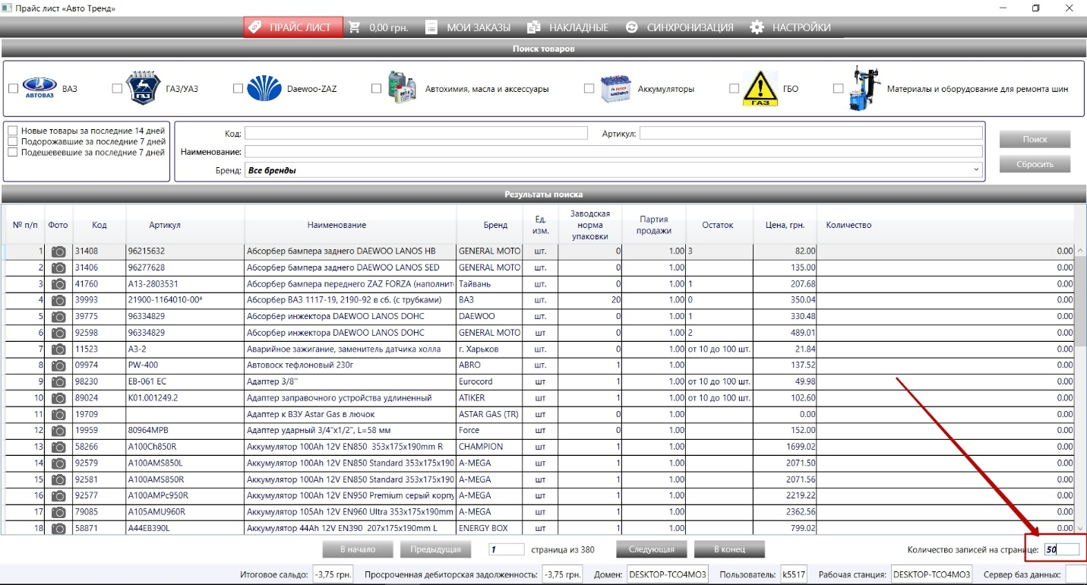

После этого ставим галочку на направление , для примера ГАЗ/УАЗ и в окне каталога , не правильное дерево

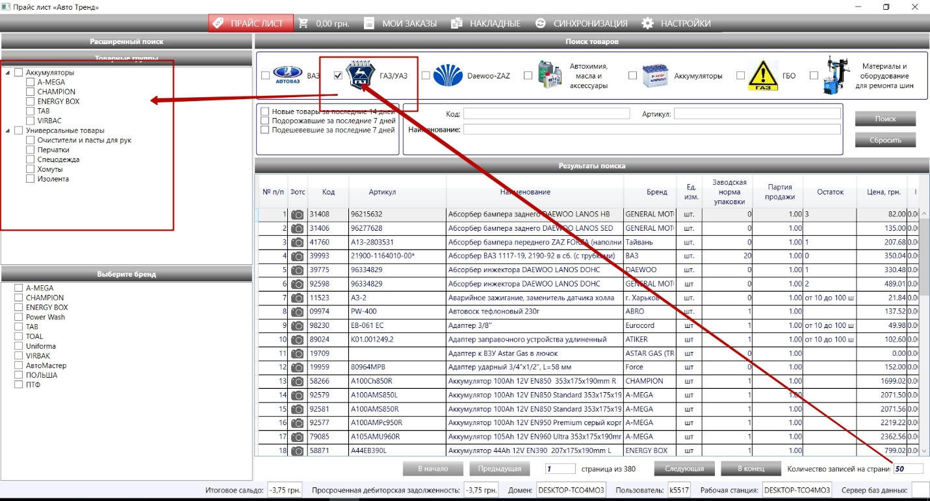

1. Когда мы выбираем направление , открывается окно , которое сместило ячейки в результатах поиска

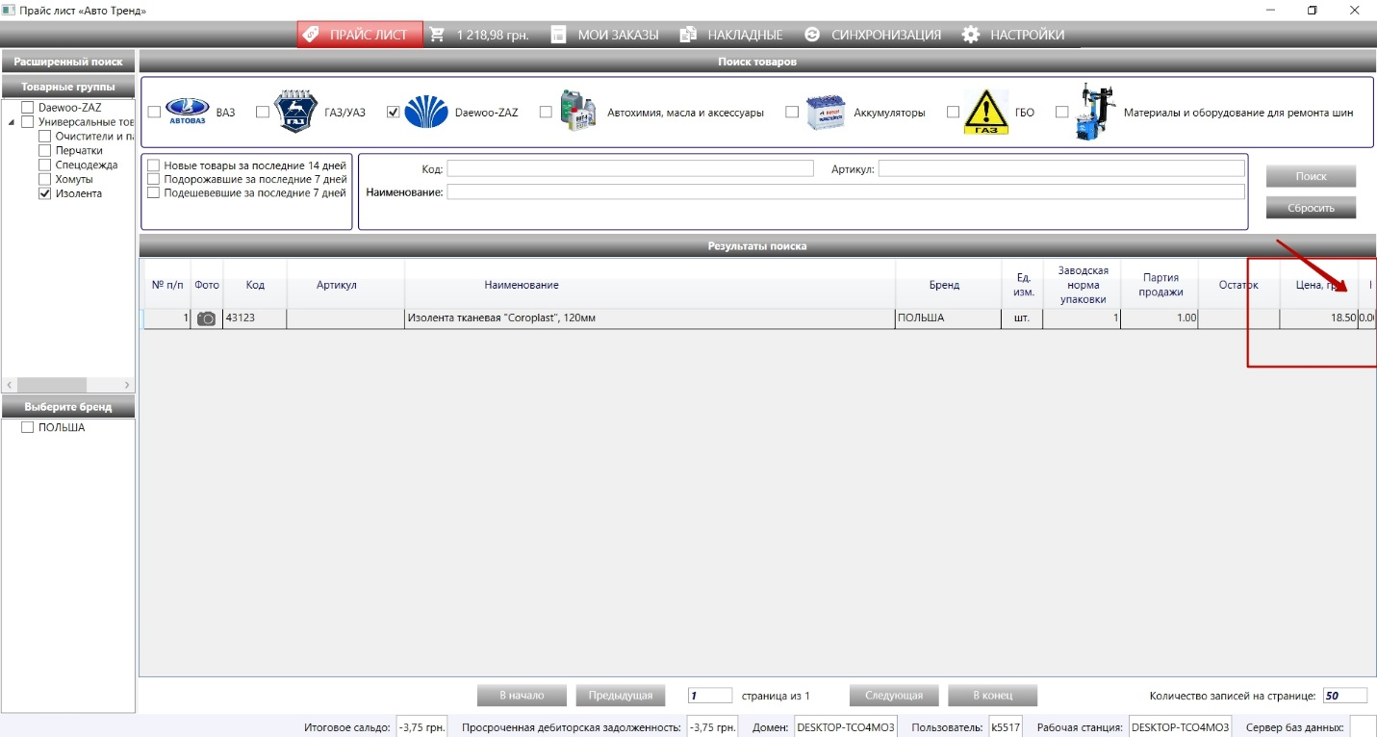

1. После того , как мы поставили галочку в направление , купили товар и перешли в корзину , посмотрели что там есть и вернулись через кнопку «Добавить» , товара нет , галочка в направлении осталась , левого окна нет

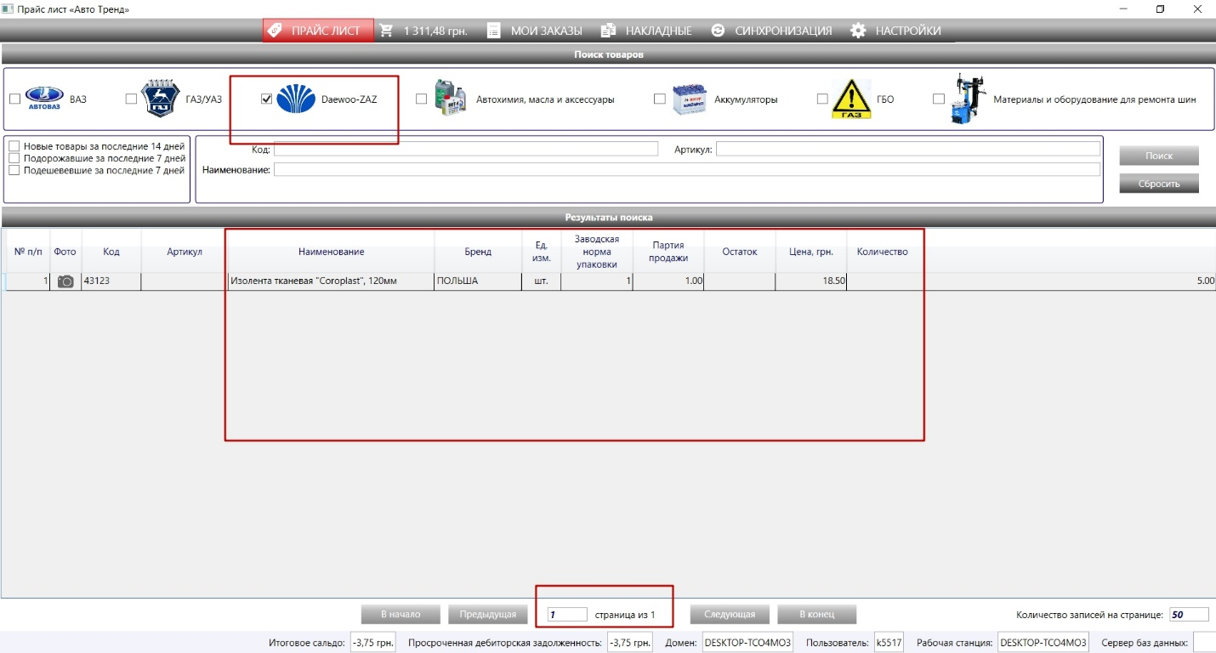

1. При нажатии направления Деу , и выборе папки универсальные , отображаются не все бренды из этой папки

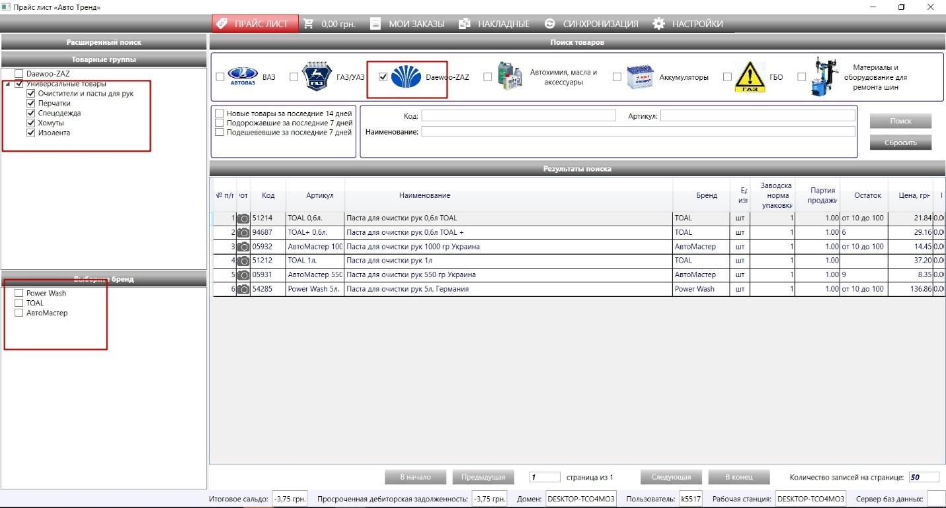

Бренды начинают отображаться только когда мы снимем галочку с изолента и снова ее включим

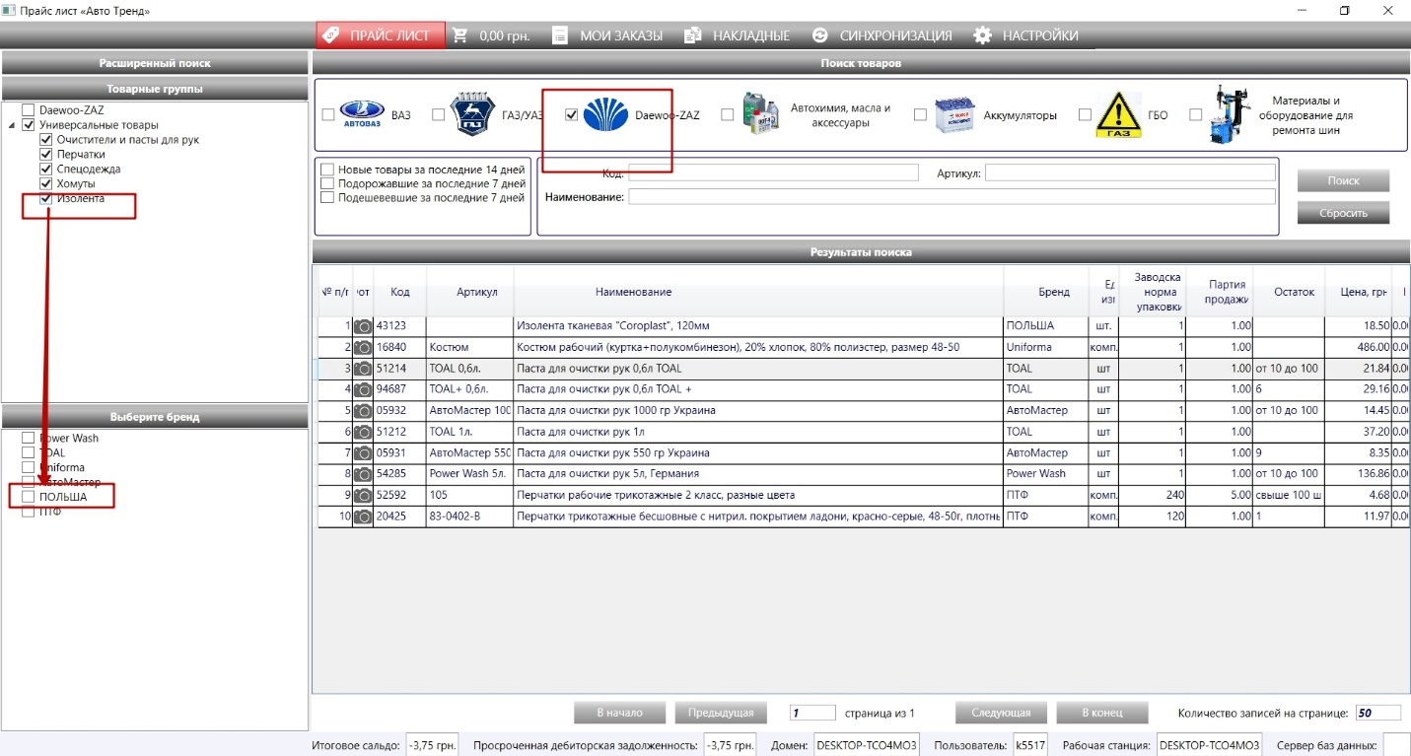

1. После того как мы поставили все галочки в каталоге + выбрали бренд

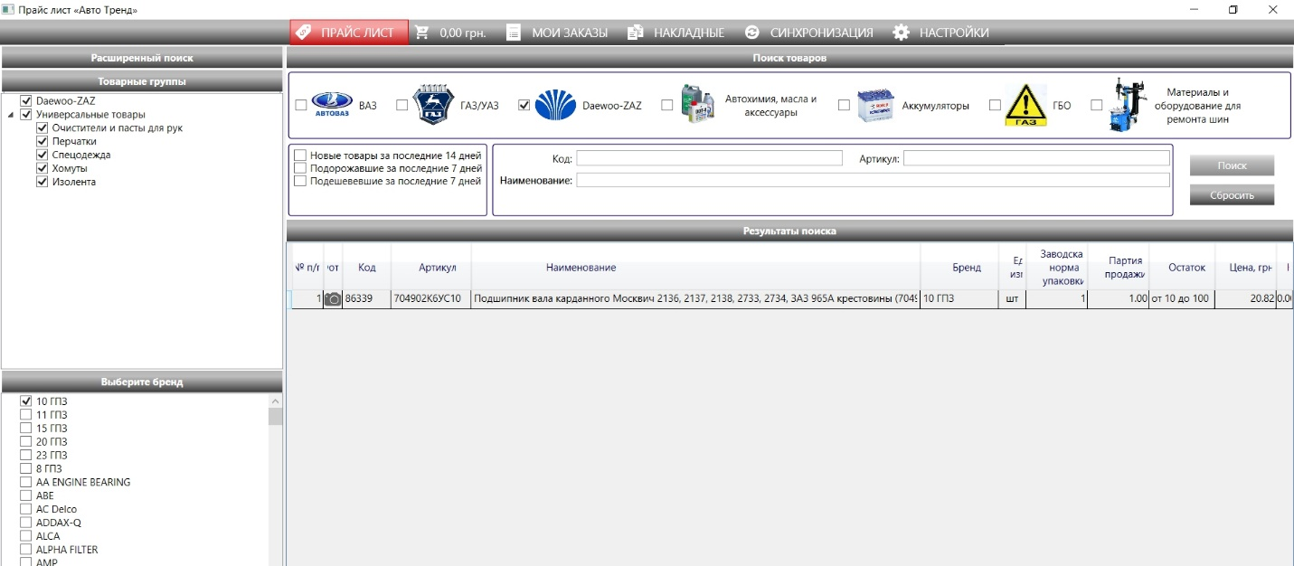

Потом сняли галочки с каталогов , пропали бренды и товары

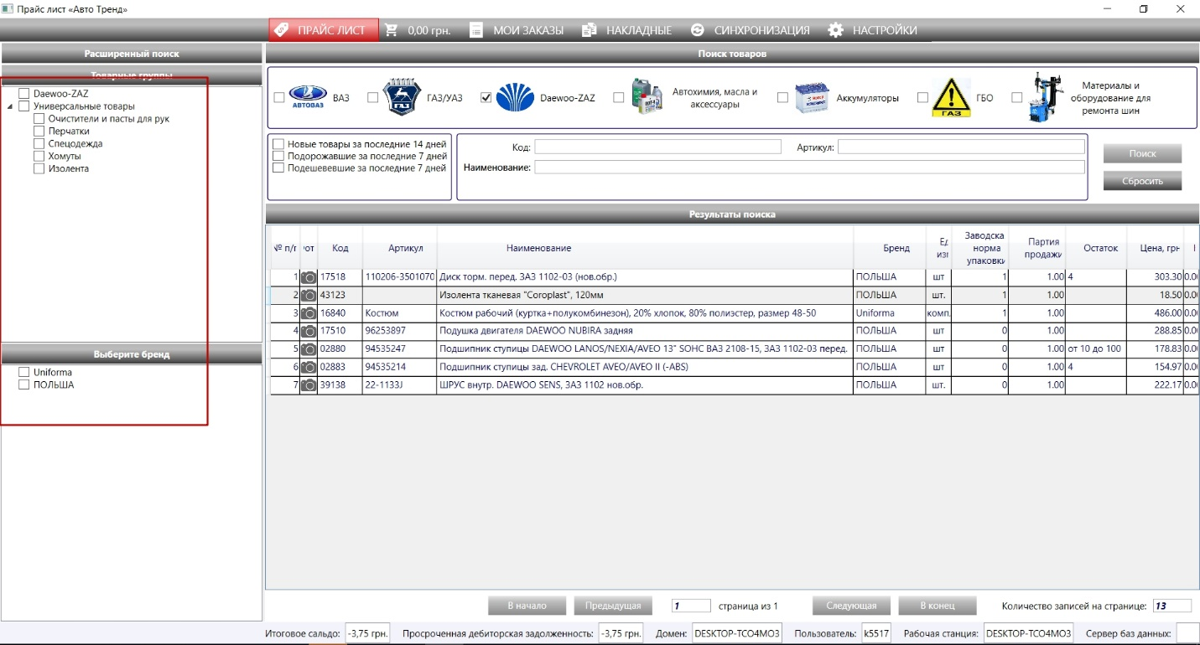

**P/S Судя по ошибкам , то не правильно отрабатывает фильтрация , в каких-то моментах фильтр не очищается , а в некоторых наоборот не все отображает**